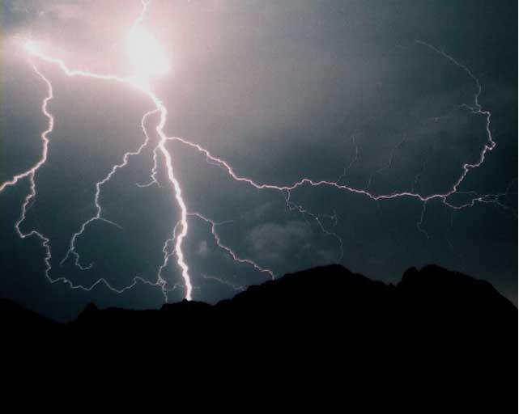
Если на улице:
- Покиньте открытое пространство, укройтесь в помещении.
- Спрячьтесь под козырьком здания, НО не прикасайтесь к стене!
- Остерегайтесь находиться вблизи столбов освещения, рекламных щитов и т.д.
- Если гроза застигла Вас на велосипеде или мотоцикле, прекратите движение и переждите грозу на расстоянии от них.

В парке, зоне отдыха:
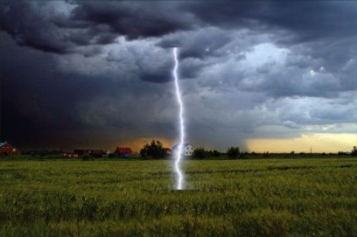
- Не используйте для укрытия высокие деревья. Наиболее опасны: дуб, тополь, ель, сосна. Менее опасны клен и береза. Дерево при ударе молнии расщепляется и может загореться. Держитесь на расстоянии не менее 30 м от отдельно стоящего высокого дерева.
- Держитесь подальше от пораженного дерева или участка леса с большим количеством пораженных деревьев. Наличие пораженных молнией деревьев свидетельствует, что грунт здесь имеет высокую электропроводность и удар молнии в этот участок местности более вероятен.
- Если гроза застала Вас в лесопарке – укройтесь на участке с низкорослыми деревьями, так как густые посадки без отдельных высоких деревьев – хорошая защита от молнии.

На водоеме:
- Если гроза застала Вас в водоеме, выйдите из воды, отойдите подальше от берега, спрячьтесь в укрытии (им может послужить овраг или любое другое естественное углубление). Не ложитесь на дно укрытия, а сядьте, обхватив ноги руками.
- При нахождении в лодке немедленно гребите к берегу. Если это невозможно – осушите лодку, если есть защитный тент, поднимите его, переоденьтесь в сухую одежду, сядьте как можно дальше от мачт, подложите под себя спасательный жилет, сапоги. Снаряжение и электроизолирующие предметы, накройте полиэтиленом таким образом, чтобы дождевая вода стекала за борт, а не внутрь лодки, но при этом полиэтилен не должен соприкасаться с мачтой и водой.
- Смертельно опасно отдавать или выбирать якорь, так как якорный канат при ударе молнии становится проводником для электричества. Это касается и рыболовных снастей.
НЕ ПОЛЬЗУЙТЕСЬ мобильным телефоном во время грозы. Известны случаи, когда грозовые разряды убивали людей из-за наличия у них мобильных телефонов. При попадании молнии в телефон, поражение наступит или от взрыва аппарата, или от концентрированного разряда – будто бы человек прикоснулся к оголенному проводу под напряжением в десятки тысяч вольт.

